42. Волновая функция, ее интерпретация. Уравнение Шредингера. Стационарное уравнение Шредингера, его свойства

**Волновые свойства микрочастиц и соотношение неопределенностей. Роль вероятности в квантовой механике**

При переходе от волновых представлений материи к корпускулярным представлениям, в поведении микрочастиц, неизбежно приходим к вероятностному описанию их движения.

Об этом свидетельствуют, например, интерференционные опыты с микрочастицами. В квантовой механике, в отличие от классической механики, где частица всегда движется по вполне определенной траектории, нет понятия о траектории.

Однако вероятностное описание о поведении микрочастиц должно обязательно отражать наблюдаемую в экспериментах их интерференцию.

Следствием этого является необходимость использовать волновую функцию (комплексную амплитуду вероятности), описывающую состояние квантовой микрочастицы.

В классической теории вероятности используются лишь действительные вероятности, которые не позволяют описать наблюдаемые на опыте интерференционные явления с квантовыми микрочастицами.

Масштаб неопределенности случайных физических величин определяется постоянной Планка, присутствующей в соотношениях неопределенностей.

Современная квантовая механика может ответить лишь на вопрос – как происходит случайное движение микрочастицы, а почему такое движение является случайным – квантовая механика объяснить не может.

Такие виды движения микрочастиц происходят в соответствии с уравнением Шредингера, которое описывает распространение волн де Бройля (волн материи, волн вероятности).

**Волновая функция**

Для описания вероятности нахождения частицы в данный момент времени в некоторой точке пространства вводят *волновую функцию* (амплитуду вероятности) ψ(х, у, z, t).

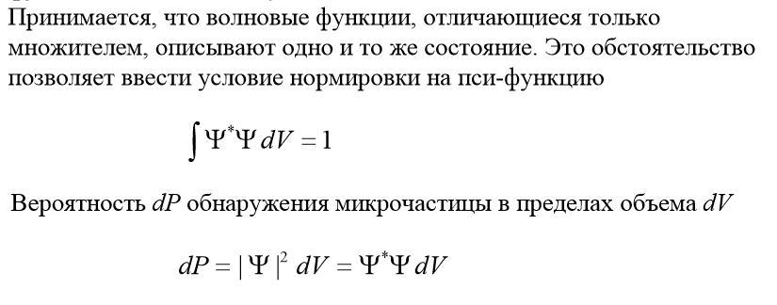

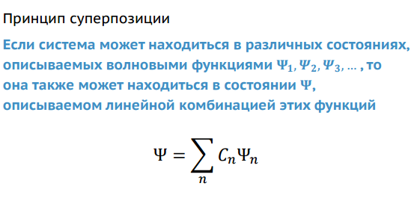

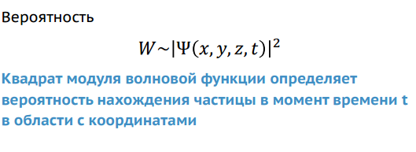

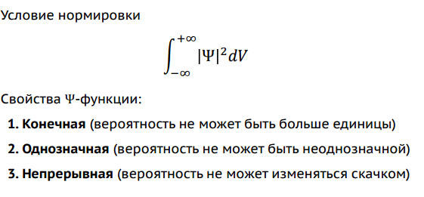

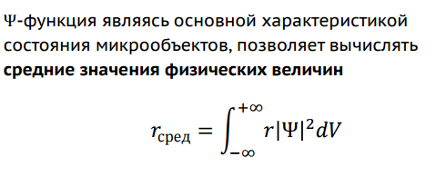

Вывод: Волновая функция (амплитуда вероятности) ψ(х, у, z, t) является основной характеристикой состояния квантовой системы.

**Уравнение Шредингера**

В развитие идеи де-Бройля о волновых свойствах вещества Э. Шрёдингер получил в 1926 г. свое знаменитое уравнение. Шрёдингер сопоставил движению микрочастицы комплексную функцию координат и времени, которую он назвал *волновой функцией* и обозначил греческой буквой «пси». Мы будем называть ее пси-функцией. Пси-функция характеризует состояние микрочастицы.

В нерелятивистском случае уравнением движения микрочастицы является временное уравнение Шредингера.

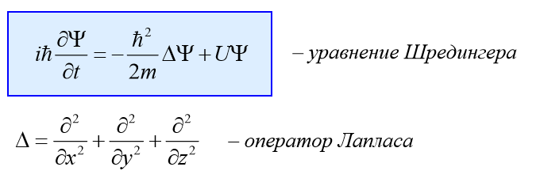

Уравнение Шрёдингера является основным уравнением нерелятивистской квантовой механики. Оно не может быть выведено из других соотношений. Его следует рассматривать как исходное основное предположение, справедливость которого доказывается тем, что все вытекающие из него следствия самым точным образом согласуются с опытными фактами.

**Стационарное уравнение Шредингера**

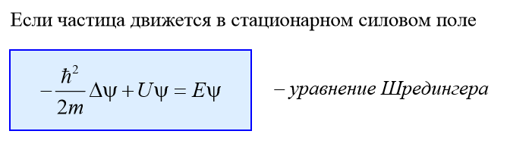

Уравнение справедливо для любой квантовой частицы движущейся со скоростью $v < c$ и характеризуется следующими свойствами:

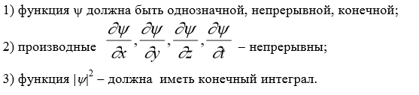

*Стационарным состоянием* называется состояние квантовой системы, при котором её энергия и другие динамические величины, характеризующие квантовое состояние, не изменяются с течением времени.